I. Информационно-аналитические данные о школе

1.Исторические ступени развития гимназии

1939-1989
- Становление педагогического коллектива, развитие школы в соответствии с образовательными парадигмами данного периода развития общества и государства

1989-2000
- Разработка концепции адаптивной школы
- Развитие школы в системе непрерывного образования, установления сотрудничества с высшими учебными заведениями: Московский институт электронной техники, Тверская государственная медицинская академия
- Формирование профильных групп в старшем звене: химико-биологическая, физико-математическая, гуманитарная
- Открытие на базе школы гимназических классов
- Установление международных связей: Германия, город Мелле; школа Римсло

2000-2006
- Развитие адаптивной модели школы
- Разработка концепции профильной школы

2006-2009
- Апробация технологии формирования индивидуальных образовательных траекторий обучающихся
- Успешная аккредитация школы на статус гимназии в мае 2007 года

2009- по настоящее время
- Перевод процесса формирования индивидуального учебного плана и предпрофильной работы на исследовательскую, а затем и проектную деятельность
- Реализация модели многопрофильной школы
- Развитие модели дополнительного образования как резерва индивидуализации и дифференциации образовательного процесса
- Активное освоение сетевых взаимодействий, информационно- коммуникативных технологий
- Внедрение в образовательный процесс технологий обучения по индивидуально ориентированным учебным траекториям обучающихся
- Апробированы и адаптированы к условиям гимназии элективные курсы, технология проектной деятельности, в том числе и в начальной школе, что закладывает основу для планируемого внедрения в образовательный процесс информационно- коммуникативных технологий, инновационных технологий и новых форм организации образовательной деятельности
- Внедрение федеральных государственных образовательных стандартов второго поколения

2.Информация о школе

2.1. Организационно-педагогическое обеспечение и характеристика учебно-воспитательного процесса
МОУ «Гимназия №2 г.Торжка» является муниципальным общеобразовательным учреждением города Торжка.
Учредитель:
Управление образования при администрации муниципального образования «город Торжок» Тверской области.
Контактная информация:
адрес: 172003 Тверская область г.Торжок ул. Гражданская д.5
телефон: 8 (48251) 9-22 -71
факс: 8 (48251) 9-20 -71
e-mail: torgymanz2@rambler.ru
сайт: www. torgymnaz two.narod.ru
Организационно – правовое обеспечение
- Свидетельство о постановке на учет юридического лица в налоговом органе по месту нахождения на территории РФ 69 № 000878117 от 28 декабря 1999 года
- Индентификационный номер налогоплательщика юридического лица 6915005340
- Устав МОУ «Гимназия №2 г.Торжка» зарегистрирован Межрайонной инспекцией Федеральной налоговой службы № 8 по Тверской области 11 декабря 2009 года ОГРН 1026901912322 от 28 декабря 1999 года. Устав соответствует требованиям Закона РФ «Об образовании» и рекомендательного письма Министерства образования РФ.
- Лицензия на право осуществления образовательной деятельности по образовательным программам А 232050 , регистрационный № 81. Срок действия с 27 марта 2007 года по27 марта 2012 года.
- Свидетельство о государственной аккредитации АА 159283 регистрационный № 34 от 17 мая 2007 года.
- Санитарно–эпидемиологическое заключение № 69.01.17.067.М.000027.03.07 от 26 марта 2007 года

Материально-техническая и информационная база
Общая площадь помещений школы составляет 2030 кв. метров. Материальная база школы: 15 кабинетов, 2 лабораторий, 1спортзал, 2 мастерские, кабинет кулинарии, кабинет технологии, столовая на 40 посадочных мест, компьютерный кабинет, кабинеты: социального педагога, медработника; библиотека.
Информационно-техническая база школы: 5 магнитофонов, 5 телевизоров, 4 проигрывателя ДВД, 9 мультимедийных проекторов, 31 компьютер, 3 ноутбука, 5 ксероксов, 5 принтеров, 1 сканер, видеокамера, цифровой фотоаппарат, брошюратор, ламинатор.
Информационное обеспечение обучающихся:
Количество книг в школьной библиотеке – 5344
Количество книг библиотеки в расчете на одного обучающегося – 16.
Количество обучающихся на 1 компьютер – 15. Во второй половине дня кабинет информатики работает в режиме свободного доступа в Интернет для обучающихся и работников школы.
Руководство школы:
директор:
Игнатова Л.Е., стаж педагогической работы 24 года, стаж руководящей работы 7 лет, высшая категория,
заместители директора по учебно-воспитательной работе:
Королева С.В., стаж педагогической работы 20 лет, стаж руководящей работы 3года, высшая категория
заместитель директора по научно-методической работе:
Марченкова И.М., стаж педагогической работы 27 год, стаж руководящей работы 3года, высшая категория
заместитель директора по воспитательной работе:
Смирнова Т.В., стаж педагогической работы 10 лет, стаж руководящей работы 3года, первая категория
заместитель директора по АХЧ:
Шелобнева Т.К., стаж руководящей работы 17 лет, первая категория
Психолого-педагогическую поддержку обеспечивают:
социальный педагог – Першина О.Е., стаж педагогической работы 26 лет, первая категория
Управление Школой строится на принципах единоначалия и самоуправления. Формами самоуправления являются Совет Гимназии, Педагогический совет Гимназии, Общее собрание работников Гимназии, Общее собрание коллектива Гимназии.
Структура управления образовательным учреждением

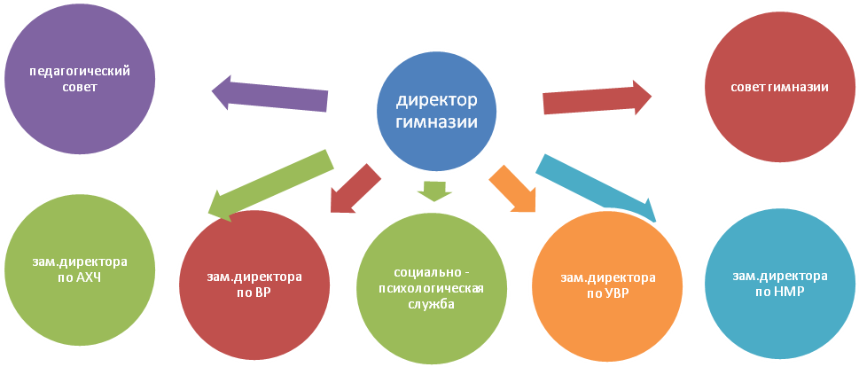
Научные кафедры
Научное общество учащихся
Предметные МО
МО кл. руководи-телей
Совет старшеклас-сников
Состав учащихся МОУ «Гимназия №2г. Торжка» пополняется не только детьми микрорайона школы, но и других микрорайонов города. Результаты изучения мнения родителей показали, что привлекает в школе, прежде всего - качество итоговой аттестации учащихся, профессионализм учителей, индивидуальный подход к каждому ребенку, доброжелательная атмосфера. Родители в большинстве осознанно выбирают МОУ «Гимназия №2г.Торжка» не только как общеобразовательное учреждение, расположенное недалеко от дома, но и как гарант качественного образования и достойного воспитания детей.

Режим обучения
Школа работает в две смены.
6 – дневная рабочая неделя. В 1 классе – пятидневная.
Работают кружки, секции, проводятся факультативы, консультации по предметам, внеклассные мероприятия.
Начало занятий – 8.10.
Продолжительность урока 45 минут. Перерыв между уроками – 10 минут. Две большие перемены по 15 минут после 2 и 3 уроков, перемена 30 минут между первой и второй сменами. В субботу продолжительность урока 40 минут.

Уровень и направленность реализуемых учебных программ по ступеням образования
0 ступень
- Школа будущего первоклассника
I ступень (1-4 классы)
- классы развивающего обучения
II ступень обучения (5-9 классы). Предпрофильная подготовка
- включение в учебный план 9-х классов курсов по выбору
- второй иностранный язык
- 8 класс обучается по индивидуальным образовательным траекториям
III ступень обучения (10-11 классы)
- профильные группы на основе индивидуальных образовательных траекторий
  - физико-математический профиль
  - гуманитарный профиль
  - химико-биологический профиль
2 человека обучалось на дому по индивидуальным учебным планам.

Воспитательная деятельность образовательного учреждения:
Школа работает над воспитательными задачами:
- организация работы органов классного и школьного самоуправления;
- организация мероприятий, способствующих развитию творческой личности, воспитанию нравственности, гражданственности и патриотизма;
- организация спортивно – оздоровительной работы, пропаганда здорового образа жизни.

Схема внеурочной воспитательной работы с учащимися МОУ « Гимназия № 2 г. Торжка»

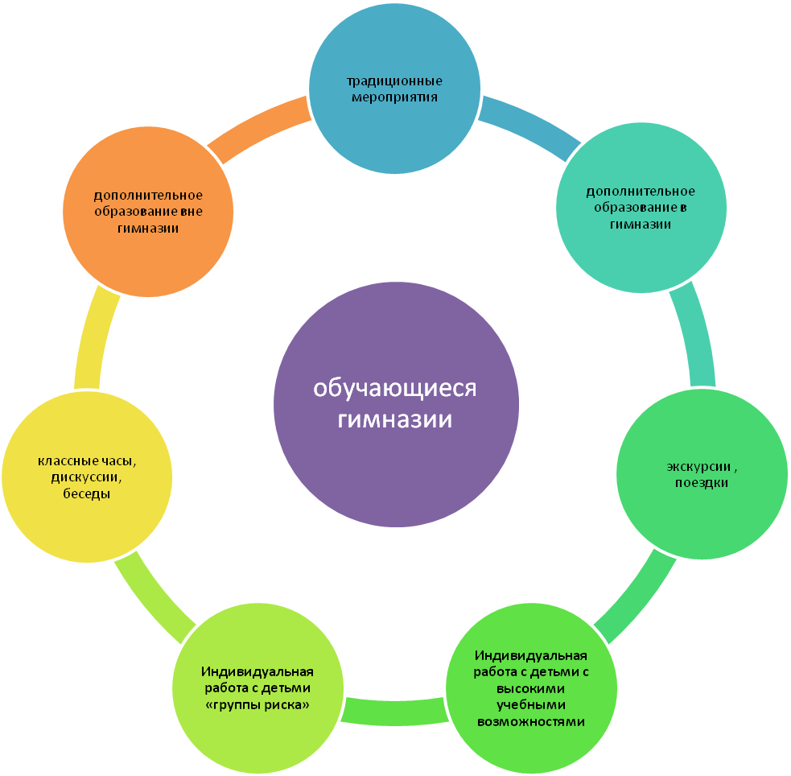

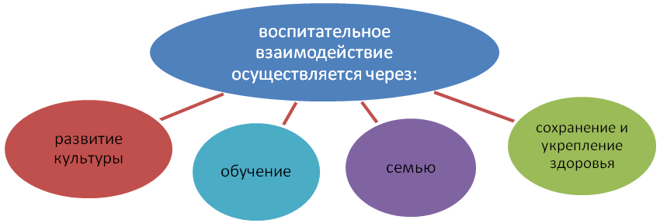

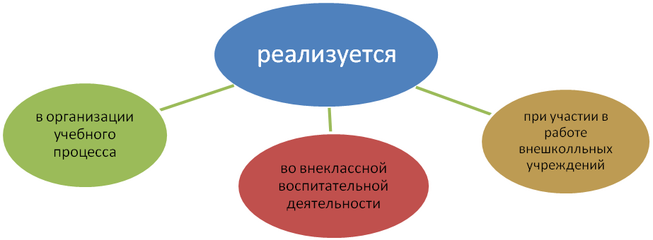

Дополнительные образовательные услуги:

Школьные кружки и секции:
- Секции «Волейбол», «Баскетбол», «ОФП», «Футбол»
- Вокальный ансамбль
- Хореографический ансамбль
- Хореография
- Изучаем физику
- Изучаем математику
- Технология работы с КИМами
- Юный журналист
- Юный инспектор дорожного движения
- Юные Новоторы
- Торжок: путешествие во времени
- Введение в народоведение
- Человекознание
- Волшебные спицы
- Немецкий язык-дело мастера боится
- Тайны слова-лексика и фразеология русского языка
- Детская риторика
- Избранные вопросы математики
- Уравнение с параметром
Всего в кружках и секциях, организованных в школе в 2010-2011 учебном году занимается 81 % от общей численности обучающихся школы. Из них 23% учащихся занимались в 2 и более кружках.

Охват учащихся дополнительным образованием
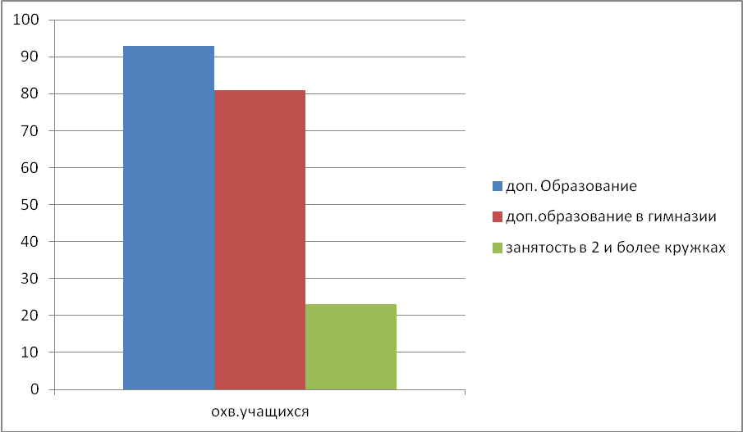

Состояние здоровья школьников, деятельность по охране и укреплению здоровья
Использование
здравоохранительных
технологий обучения
Создание условий
для физической
активности детей
Система работы по сохранению здоровья учащихся
Выбор оптимального режима занятий
Пропаганда здорового образа жизни
Организация питания
Оздоровительные
мероприятия
Создание благоприятной психологической атмосферы
Обеспечение безопасности обучающихся

В результате проведенного анализа динамики изменения состояния здоровья учащихся выявлено, что ухудшается физическое здоровье детей 6,5 – 7 лет, поступающих в школу.

2.3. Сведения о семьях обучающихся

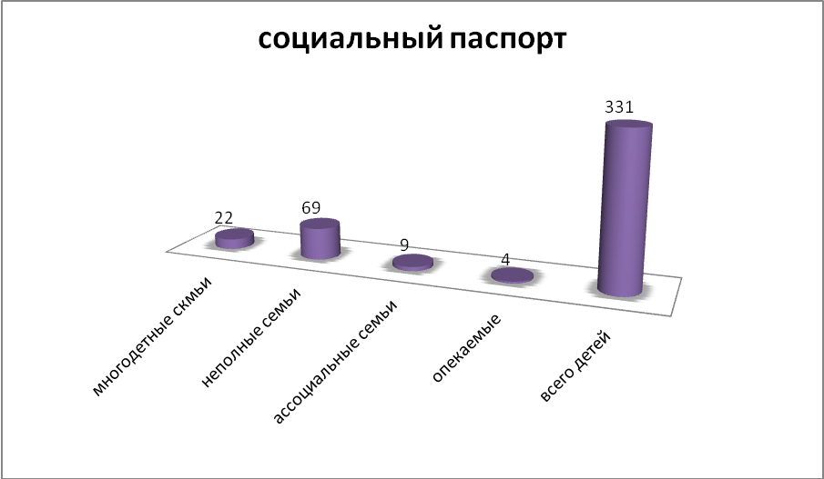

2.4. Сведения о педагогических кадрах школы
Кадровое обеспечение образовательного процесса:
Всего работников в ОУ - 50 человека, в том числе педагогических – 30, обслуживающих – 14 человек. Руководящий состав (включая главного бухгалтера)- 6 человек.
Педагогический штат гимназии укомплектован на 100%.
Ежегодно учителя повышают свой профессиональный уровень. За последние 5 лет 100% учителей прошли курсы повышения квалификации.

Показатели квалификации педагогических работников:
Награды
Заслуженный учитель РФ | 1
Медаль «За трудовую доблесть» | 1
Знак «Отличник народного просвещения» | 7
Грамота Министерства образования и науки | 6
Грамота Департамента образования Тверской области | 18
Благодарность Губернатора Тверской области | 10
Призеры и лауреаты муниципального конкурса «Учитель года» | 6
Победитель регионального этапа конкурса «Урок для президента» | 1

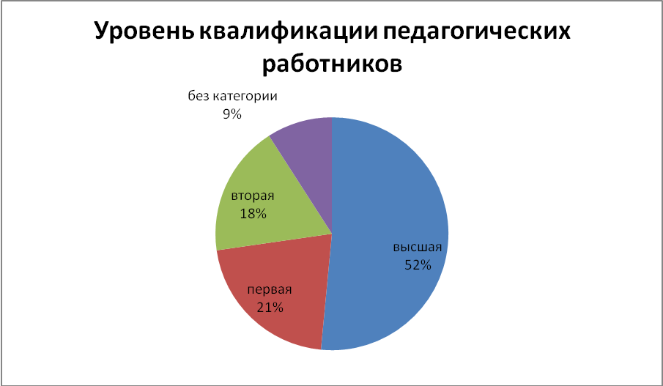

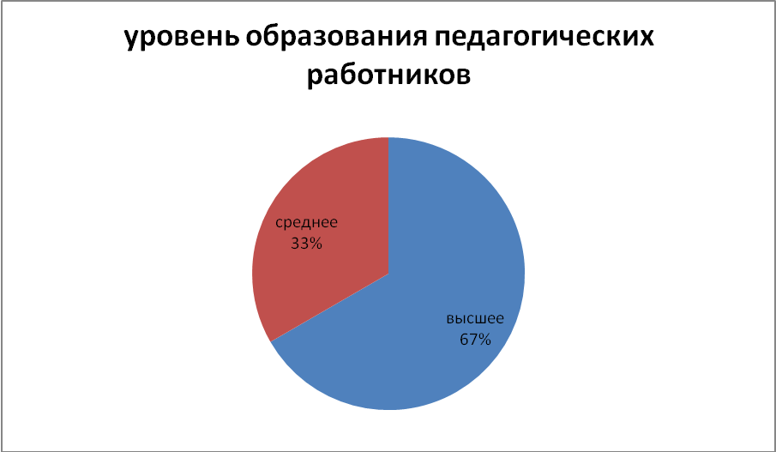

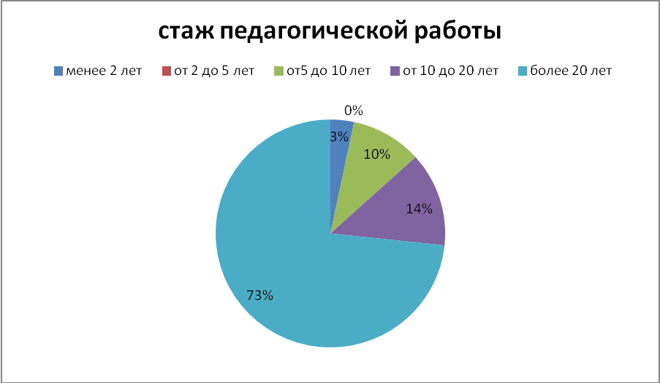

Все учителя, осуществляющие профильную подготовку обучающихся, являются квалифицированными специалистами первой и высшей категории.
61,3 % учителей применяют в учебном процессе ИКТ - технологии.

2.5. Сведения о взаимодействии школы с различными учреждениями и организациями
Социальное партнёрство, сетевое взаимодействие
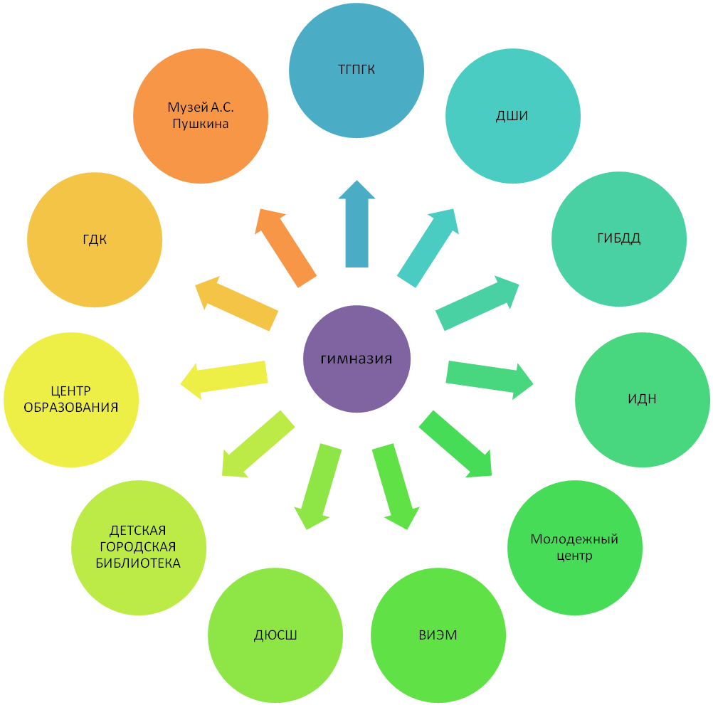
Источники влияния социума на школу
ИСТОЧНИКИ
ПОЛОЖИТЕЛЬНОГО ВЛИЯНИЯ

РАСПОЛОЖЕНЫ В МИКРОРАЙОНЕ | ЗА ПРЕДЕЛАМИ
- Городской дом культуры
- Выставочный зал ВИЭМ  - ДЕТСКАЯ БИБЛИОТЕКА | - ШКОЛА ИСКУССТВ  - Молодежный центр
- МУЗЕЙ А.С. ПУШКИНА
- СДЮСШОР
- СДЮСШОР ТОРЖОКСКОГО РАЙОНА
 | - ЦО
 | - ЦЕНТР СОЦИАЛЬНОЙ ПОМОЩИ МОЛОДЁЖИ
 | - ЦЕНТР ЗАНЯТОСТИ
 | - ЦЕНТРАЛЬНАЯ БИБЛИОТЕКА
ОТРИЦАТЕЛЬНОГО ВЛИЯНИЯ

- ЦЕНТРАЛЬНЫЙ РЫНОК | - РЫНОК НА ПЛОЩАДИ ИЛЬИНСКАЯ
- ЛЕТНЕЕ КАФЕ «БАЛТИКА» | - ЛАРЬКИ
- ЛАРЬКИ

Моделирование образовательной деятельности с учетом социального заказа

Образ выпускника школы как главный целевой ориентир в учебно-воспитательной работе с обучающимися

Модельные характеристики обучающихся
Описывая и сопоставляя идеальную модель выпускника с фактически сложившейся системой требований к профессиям и социокультурным компетентностям гражданина, мы определили объем и содержание значимых направлений образования учащихся через их модельные характеристики.
Социокультурную составляющую модельных характеристик выпускника определяют особенности гражданского общества. В нем актуальны:
- жизненная концепция, базирующаяся на принципах индивидуальности и нестандартности;
- умение действовать самостоятельно, а значит, осуществлять выбор;
- быть толерантным, воспринимать и уважать другие культуры;
- создавать планы (программы, проекты) собственной жизни, в которых реализуется принцип социальной ответственности;
- умение организовывать самообразование;
- умение пользоваться информацией и вовлеченность в современную информационную культуру;
- понимание основ современной культуры;
- владение этнокультурной традицией и историческим кругозором.
Специфика социально-экономических отношений, в которых предстоит действовать выпускнику, предполагает наличие совокупности качеств, делающих выпускника конкурентным:
- экономическую и правовую готовность к действию;
- ориентацию на измеряемый и объективный результат;
- способность конкретизировать проблему, анализировать риски принимаемых решений;
- лидерство как комплекс качеств, направленный на действия в рыночных условиях.

